|  |
| --- |
| HMS ved bruk av sliperom |

Ved inngang til sliperom er det påmontert skilt som viser til pålagt bruk av verneutstyr, og regler for bruk av rom.

HMS kurs avholdes hver høst.

Båndsliper, basert på avvik, implementeres som egen del i HMS kurs.

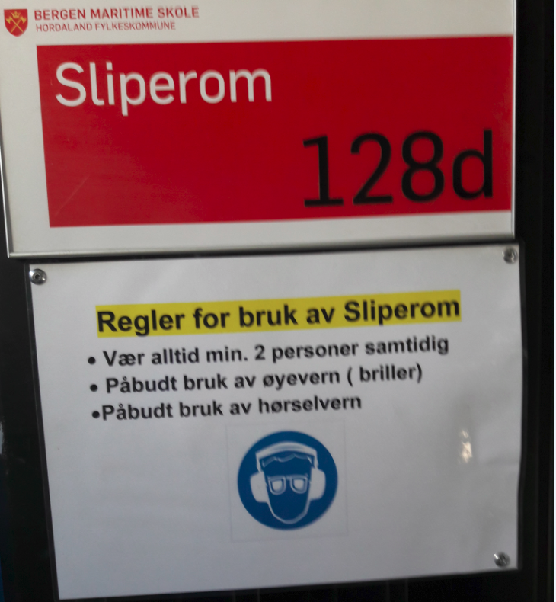

Kryssreferanser

Dnv Standard 4.2.5

|  |  |
| --- | --- |
|  |  |

Eksterne referanser

|  |
| --- |
|  |